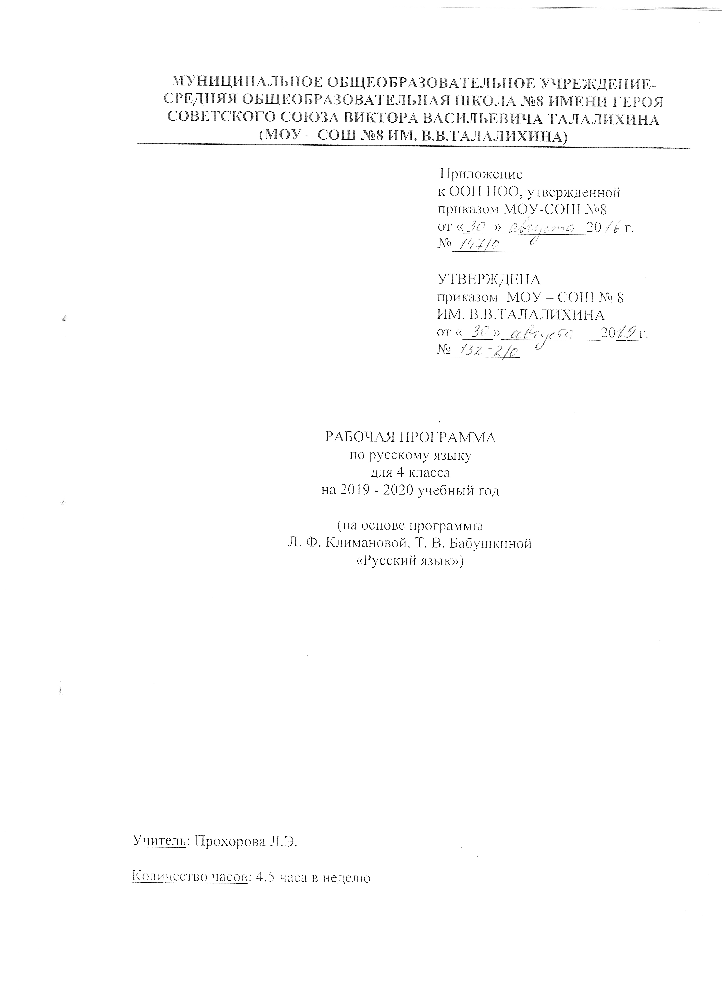
Пояснительная записка

Рабочая программа по русскому языку для 4 класса МОУ-СОШ № 8 ИМ. В.В.ТАЛАЛИХИНА разработана на основе Федерального государственного образовательного стандарта начального общего образования, примерной программы по русскому языку и программы «Русский язык» Л.Ф. Климановой, Т.В. Бабушкиной, «Просвещение» 2014 год.
Программа реализуется по УМК «Перспектива». Для реализации содержания учебного предмета русский язык используется учебник Л.Ф.Климановой, Т.В. Бабушкиной «Русский язык» для 4 класса.

Место учебного предмета в учебном плане

По учебному плану МОУ-СОШ № 8 ИМ. В.В.ТАЛАЛИХИНА на изучение предмета «Русский язык» в 4 классе отводится 153 ч (4,5 ч в неделю, 34 учебные недели).

Тематическое планирование

№ п/п | Раздел, тема | Количество часов | Форма контроля
1 | Повторяем — узнаём новое | 22 | Входная контрольная работа.  Контрольный диктант № 1 «Текст».
2 | Язык как средство общения | 36 | Контрольный диктант № 2  с грамматическим заданием«Предложение».
3 | Состав слова | 18 | Административный контроль по итогам 1 полугодия. Контрольный диктант №3 с грамматическим заданием«Состав слова».
4 | Слово как часть речи | 77 | Контрольный диктант № 4  с грамматическим заданием «Имя существительное,падежные окончания имен существительных».  Контрольный диктант № 5  с грамматическим заданием по теме «Имя прилагательное».  Всероссийская проверочная работа.  Контрольный диктант № 6  с грамматическим заданием «Глагол».  Административный контроль по итогам года. Контрольный диктант «Итоговое повторение».
 | Итого | 153 | Из них 9

Календарно – тематическое планирование
№ урока |  | Дата по плану | Дата по факту | Тема | ЭОР
Повторяем – узнаём новое (22 ч)
1 |  | 02.09 |  | Знакомство с учебником. Речевое общение. | Электронное приложение к учебнику Климановой Л.Ф., Макеевой С.Г. «Русский язык»
2 |  | 03.09 |  | Речь устная и письменная. | Электронное приложение к учебнику
3 |  | 04.09 |  | Цель речевого общения.
4 |  | 05.09 |  | Правила общения.
5 |  | 06.09 |  | Правила общения. Закрепление.
6 |  | 09.09 |  | Культура устной и письменной речи.
7 |  | 10.09 |  | Речевая культура. Обращение.
8 |  | 11.09 |  | Входная контрольная работа. Повторение. Контрольный диктант №1
9 |  | 12.09 |  | Анализ входной контрольной работы.  Обращение. Знаки препинания при обращении. | Электронное приложение к учебнику
10 |  | 16.09 |  | Деловая речь.
11 |  | 17.09 |  | Научная речь и художественная речь.
12 |  | 18.09 |  | Метафора и сравнение.
13 |  | 19.09 |  | Средства речевой выразительности.Словарный диктант. | Электронное приложение к учебнику
14 |  | 20.09 |  | Текст как речевое произведение.
15 |  | 23.09 |  | Р. р. Обучающее изложение «Кот - ворюга».
16 |  | 24.09 |  | Работа над ошибками.  Признаки текста.
17 |  | 25.09 |  | Типы текстов.
18 |  | 26.09 |  | Типы текстов. Закрепление.
19 |  | 30.09 |  | Текст. Тема и главная мысль текста. Проверочная работа.
20 |  | 01.10 |  | Работа над ошибками. Составление собственного текста.
21 |  | 02.10 |  | Контрольный диктант № 1 «Текст».
22 |  | 03.10 |  | Работа над ошибками.  Обобщение по разделу «Повторяем - узнаём новое».
Язык как средство общения (36 ч)
23 |  | 04.10 |  | Средства общения. | Электронное приложение к учебнику
24 |  | 07.10 |  | Способы передачи сообщения.
25 |  | 08.10 |  | Звуки и буквы русского языка.
26 |  | 14.10 |  | Основные правила орфографии. Правила переноса.
27 |  | 15.10 |  | Девять правил орфографии. Словарный диктант.
28 |  | 16.10 |  | Основные правила орфографии. Правописание буквосочетаний жи-ши, ча-ща, чу-щу, чк, чн, щн.
29 |  | 17.10 |  | Основные правила орфографии. Парные согласные.
30 |  | 21.10 |  | Основные правила орфографии. Слова с непроверяемым написанием.
31 |  | 22.10 |  | Основные правила орфографии. Проверяемые безударные гласные в корне слова.
32 |  | 23.10 |  | Основные правила орфографии. Слог, ударение. | Электронное приложение к учебнику
33 |  | 24.10 |  | Обобщение знаний о средствах общения.
34 |  | 25.10 |  | Предложение. Виды предложений по цели высказывания и по интонации. Знаки препинания. | Электронное приложение к учебнику
35 |  | 28.10 |  | Виды предложений. Закрепление.
36 |  | 29.10 |  | Р. р. Составление текста-рассуждения на заданную тему.
37 |  | 30.10 |  | Главные и второстепенные члены предложения.
38 |  | 31.10 |  | Подлежащее и сказуемое как грамматическая основа предложения. Словарный диктант.
39 |  | 05.11 |  | Главные и второстепенные члены предложения. Закрепление.
40 |  | 06.11 |  | Роль второстепенных членов предложения. Связь слов в предложении.
41 |  | 07.11 |  | Способы выражения подлежащего и сказуемого.
42 |  | 08.11 |  | Предложения с однородными членами. | Электронное приложение к учебнику
43 |  | 11.11 |  | Связь однородных членов предложения с помощью союзов и интонации перечисления.
44 |  | 12.11 |  | Запятая в предложениях с однородными членами.
45 |  | 13.11 |  | Простые и сложные предложения.
46 |  | 14.11 |  | Контрольный диктант № 2 с грамматическим заданием «Предложение».
47 |  | 18.11 |  | Работа над ошибками. Простые и сложные предложения. Закрепление.
48 |  | 19.11 |  | Знаки препинания в сложных предложениях с союзами и, а, но.
49 |  | 25.11 |  | Словосочетание.
50 |  | 26.11 |  | Различие между словосочетанием, словом и предложением.
51 |  | 27.11 |  | Обобщение знаний о предложении и словосочетании. | Электронное приложение к учебнику
52 |  | 28.11 |  | Слово и его значение. Состав слова. Списывание текста с пропуском орфограмм.
53 |  | 29.11 |  | Р. р. Обучающее сочинение по репродукции картины А. А. Пластова «Первый снег».
54 |  | 02.12 |  | Работа над ошибками. Звуко - буквенная форма слова и его лексическое значение.
55 |  | 03.12 |  | Синонимы, антонимы, омонимы Прямое и переносное значение слова.
56 |  | 04.12 |  | Прямое и переносное значение слова. Закрепление.
57 |  | 05.12 |  | Многозначные слова. Проверочная работа по теме «Слово и его значение». | Электронное приложение к учебнику
58 |  | 09.12 |  | Работа над ошибками.Обобщение по разделу «Язык как средство общения».
Состав слова (18 ч)
59 |  | 10.12 |  | Состав слова.
60 |  | 11.12 |  | Разбор слова по составу. Приставка.
61 |  | 12.12 |  | Разделительный твердый знак в словах с приставками. Словарный диктант.
62 |  | 13.12 |  | Правописание разделительного мягкого знака в словах.
63 |  | 16.12 |  | Роль суффикса в словообразовании.
64 |  | 17.12 |  | Правописание суффиксов –ик-, -ек-.
65 |  | 18.12 |  | Однокоренные слова. | Электронное приложение к учебнику
66 |  | 19.12 |  | Однокоренные слова. Закрепление.
67 |  | 23.12 |  | Правописание гласных и согласных в корне слова.
68 |  | 24.12 |  | Удвоенные согласные в корне слова.
69 |  | 25.12 |  | Р. р. Обучающее изложение «Горькая вода»
70 |  | 26.12 |  | Правописание корневых орфограмм. Диктант.
71 |  | 27.12 |  | Работа над ошибками. Окончание Основа слова.
72 |  | 09.01 |  | Правописание соединительных гласных в сложных словах.
73 |  | 13.01 |  | Однокоренные слова и формы одного и того же слова.
74 |  | 14.01 |  | Как образуются слова. Проверочная работа.
75 |  | 15.01 |  | Административный контроль по итогам 1 полугодия. Контрольный диктант № 3 с грамматическим заданием «Состав слова».
76 |  | 16.01 |  | Работа над ошибками.  Обобщение по разделу «Состав слова».
Слово как часть речи (77 ч)
77 | 17.01 |  |  | Слово как часть речи. Самостоятельные и служебные части речи.
78 | 20.01 |  |  | Общее значение и вопросы как средство выделения частей речи. Словарный диктант.
79 | 21.01 |  |  | Роль частей речи в предложении. | Электронное приложение к учебнику
80 | 22.01 |  |  | Обобщение знаний по частям речи. Списывание текста.
81 | 23.01 |  |  | Повторяем, что знаем. Одушевленные и неодушевленные имена существительные. Число и род имён существительных.
82 | 27.01 |  |  | Склонение и определение падежей имен существительных
83 | 28.01 |  |  | Р. р. Обучающее сочинение по серии картинок.
84 | 29.01 |  |  | Работа над ошибками. Алгоритм определения падежа имён существительных.
85 | 30.01 |  |  | Несклоняемые имена существительные.
86 | 31.01 |  |  | Три склонения имён существительных. Падежные окончания имён существительных 1-го склонения. | Электронное приложение к учебнику
87 | 03.02 |  |  | Правописание безударного окончания имен существительных 1-го склонения.
88 | 04.02 |  |  | Правописание безударного окончания имен существительных 1-го склонения. Закрепление. Словарный диктант.
89 | 05.02 |  |  | Падежные окончания имён существительных 2-го склонения.
90 | 06.02 |  |  | Правописание безударного окончания имен существительных 2-го склонения.
91 | 10.02 |  |  | Правописание безударного окончания имен существительных 2-го склонения. Закрепление. Проверочная работа.
92 | 11.02 |  |  | Работа над ошибками. Падежные окончания имён существительных 3-го склонения.
93 | 12.02 |  |  | Правописание безударного окончания имен существительных 3-го склонения.
94 | 13.02 |  |  | Правописание безударного окончания имен существительных 3-го склонения. Закрепление.
95 | 14.02 |  |  | Контрольный диктант № 4 с грамматическим заданием «Имя существительное, падежные окончания имён существительных».
96 | 17.02 |  |  | Работа над ошибками. Падежные окончания имён существительных в единственном числе. | Электронное приложение к учебнику
97 | 18.02 |  |  | Склонение имён существительных  во множественном числе.  Разбор имени существительного как часть речи.
98 | 19.02 |  |  | Мягкий знак (ь) на конце имен существительных женского рода после шипящих. | Электронное приложение к учебнику
99 | 25.02 |  |  | Роль имён существительных в речи и в составе предложений.
100 | 26.02 |  |  | Обобщение знаний об имени существительном.
101 | 27.02 |  |  | Р. р. Обучающее изложение «Щенок».
102 | 02.03 |  |  | Работа над ошибками. Повторяем, что знаем. Имя прилагательное. Безударные окончания имён прилагательных.Словарный диктант.
103 | 03.03 |  |  | Склонение имён прилагательных в единственном числе.
104 | 04.03 |  |  | Изменение прилагательных по родам, числам, падежам.
105 | 05.03 |  |  | Склонение имён прилагательных во множественном числе. | Электронное приложение к учебнику
106 | 06.03 |  |  | Образование имён прилагательных.
107 | 10.03 |  |  | Образование имён прилагательных. Разбор имени прилагательного как части речи. Закрепление.
108 | 11.03 |  |  | Обобщение знаний об имени прилагательном.
109 | 12.03 |  |  | Контрольный диктант № 5 с грамматическим заданием «Имя прилагательное».
110 | 16.03 |  |  | Работа над ошибками.Местоимение. Роль местоимения в речи.
111 | 17.03 |  |  | Склонение личных местоимений 1-го и 2-го лица.
112 | 18.03 |  |  | Склонение личных местоимений 3-го лица.
113 | 19.03 |  |  | Р. р. Составление текста из деформированных предложений.
114 | 20.03 |  |  | Работа над ошибками. Обобщение знаний о местоимении.
115 | 23.03 |  |  | Повторяем, что знаем. Глагол. Общее значение действия, состояния; вопросы. | Электронное приложение к учебнику
116 | 24.03 |  |  | Прошедшее время глагола. Неопределенная форма глагола.
117 | 25.03 |  |  | Употребление глаголов в речи. Словарный диктант.
118 | 26.03 |  |  | Изменение глаголов в настоящем и будущем времени по лицам и числам (спряжение).
119 | 30.03 |  |  | Спряжение глаголов в настоящем времени.
120 | 31.03 |  |  | Спряжение глаголов в будущем времени. | Электронное приложение к учебнику
121 | 01.04 |  |  | Контрольное списывание.
122 | 02.04 |  |  | Мягкий знак (ь) после шипящих на конце глаголов 2-го лица единственного числа.
123 | 03.04 |  |  | 2 – е лицо единственного числа глаголов настоящего и будущего времени.
124 | 06.04 |  |  | I и II спряжение глаголов.
125 | 07.04 |  |  | I и II спряжение глаголов. Закрепление.
126 | 13.04 |  |  | Способы определения спряжения глаголов.
127 | 14.04 |  |  | Определение времени глагола. | Электронное приложение к учебнику
128 | 15.04 |  |  | Способы образования глаголов в форме будущего времени.
129 | 16.04 |  |  | Способы образования глаголов в форме будущего времени. Закрепление.
130 | 20.04 |  |  | Личные окончания глаголов в настоящем и будущем времени.
131 | 21.04 |  |  | Всероссийская проверочная работа.
132 | 22.04 |  |  | Работа над ошибками. Правописание глаголов на –тся- и –ться.
133 | 23.04 |  |  | Правописание глаголов на –тся- и –ться. Закрепление.
134 | 24.04 |  |  | Глаголы - исключения Закрепление.
135 | 27.04 |  |  | Безударные личные окончания глагола.
136 | 28.04 |  |  | Правописание безударных личных окончаний.
137 | 29.04 |  |  | Разбор глагола как части речи.
138 | 30.04 |  |  | Обобщение знаний о глаголе. | Электронное приложение к учебнику
139 | 06.05 |  |  | Контрольный диктант № 6 с грамматическим заданием «Глагол».
140 | 07.05 |  |  | Работа над ошибками. Имя числительное как часть речи.
141 | 12.05 |  |  | Количественные и порядковые числительные.
142 | 13.04 |  |  | Разряды числительных по структуре: простые, сложные и составные.
143 | 14.05 |  |  | Наречие. Образование наречий от прилагательных. | Электронное приложение к учебнику
144 | 15.05 |  |  | Наречие. Значение и употребление в речи.
145 | 18.05 |  |  | Административный контроль по итогам года. Контрольный диктант "Итоговое повторение".
146 | 19.05 |  |  | Работа над ошибками. Повторение. Слово.
147 | 20.05 |  |  | Повторение. Части речи. Имя существительное. | Электронное приложение к учебнику
148 | 21.05 |  |  | Повторение. Части речи. Имя прилагательное.
149 | 25.05 |  |  | Повторение. Части речи. Глагол.
150 | 26.05 |  |  | Повторение. Состав слова.
151 | 27.05 |  |  | Повторение. Правила правописания безударных окончаний слов разных частей речи. | Электронное приложение к учебнику
152 | 28.05 |  |  | Слово. Предложение. Текст.
153 | 29.05 |  |  | Обобщающий урок. Игра «По галактике Частей речи».

Список литературы для учителя
- Климанова Л. Ф., Бабушкина Т. В. Учебник. Русский язык. 4 класс, в 2-х частях, М.: Издательство «Просвещение», 2017г.
- Ситникова Т. Н. «Поурочные разработки по русскому языку». 4 класс. М.: Издательство «ВАКО», 2018г.

Список литературы для обучающегося

- Климанова Л.Ф., Бабушкина Т. В. Учебник. Русский язык. 4 класс, в 2-х частях, М.: Издательство «Просвещение», 2017 г.
- Климанова Л.Ф., Бабушкина Т. В. Рабочая тетрадь. Русский язык. 4 класс, в 2-х частях, М.: Издательство «Просвещение», 2019 г.

Перечень WEB-сайтов для дополнительного образования по предмету

- https://infourok.ru/ Сайт ИНФОУРОК
- http://www.uchportal.ru/ «Учительский портал» - сообщество учителей
- http://www.uroki.net/ Сайт УРОКИ.NET
- http://www.nachalka.com/ Сайт для учителей начальных классов «Начальная школа»
- http://www.uchportal.ru/ Учительский портал

http://nsportal.ru/Социальная сеть работников образования

http://festival.1september.ru/ Фестиваль педагогических идей «Открытый урок»

СОГЛАСОВАНО
зам. директора по УВР
___________Ю.А.Сафронова
«____» ____________ 20__г.

СОГЛАСОВАНО
руководитель ШМО
учителей начальных классов
___________ С. М. Жучкова
Протокол от
«____» ____________ 20__г.
№_____

